2022《FPGA应用实验》实验报告

实验编号： lab 3 实验时间： 2022.04.02

实验名称： 序列检测模块设计

班级： F1903604 学号： 519021910917 姓名： 费扬

1、实验平台

采用Xilinx 公司的FPGA集成开发环境 Xilinx ISE Design Suite 10.1 sp3，实验开发板为Xilinx Spartan-3E FPGA Starter Kit。

2、实验设计要求：

**序列检测模块设计：**

1. 检测出串行输入数字序列 d 中出现的指定的序列模式：10110 
2. 当在输入序列中检测到“10110”时，则，发现标志（flag）输出 1，否 则，置0；

**不支持重叠形式的有效的序列：**

1. 当指定序列模式重叠形式出现时，只有第一个序列有效，即： 

d: 0101_1011_0110_1011_0100 

flag: 0000_0100_0001_0000_1000

**实验要求：**

❐ 1. 分别采用 Mealy型、Moore型FSM实现序列检测器；

1. 序列 d 中出现：10110，标志：flag= 1，否则，置0；
2. 输入/输出端口 

使用在 Spartan‐3E FPGA Starter Kit Board 上的LED0作为检出标志 flag； 

使用滑动开关SW3 作为复位开关； 

a）当SW3 = 0 时，复位； 

b）当SW3 = 1 时，开始检测；

1. 使用开发板连接端口 6-pin header J1的第1个管脚 J1<0>作为输入端口 d；

NET "J1<0>" LOC = "B4" | IOSTANDARD = LVTTL | SLEW = SLOW | DRIVE = 6 ;

3、模块设计框图

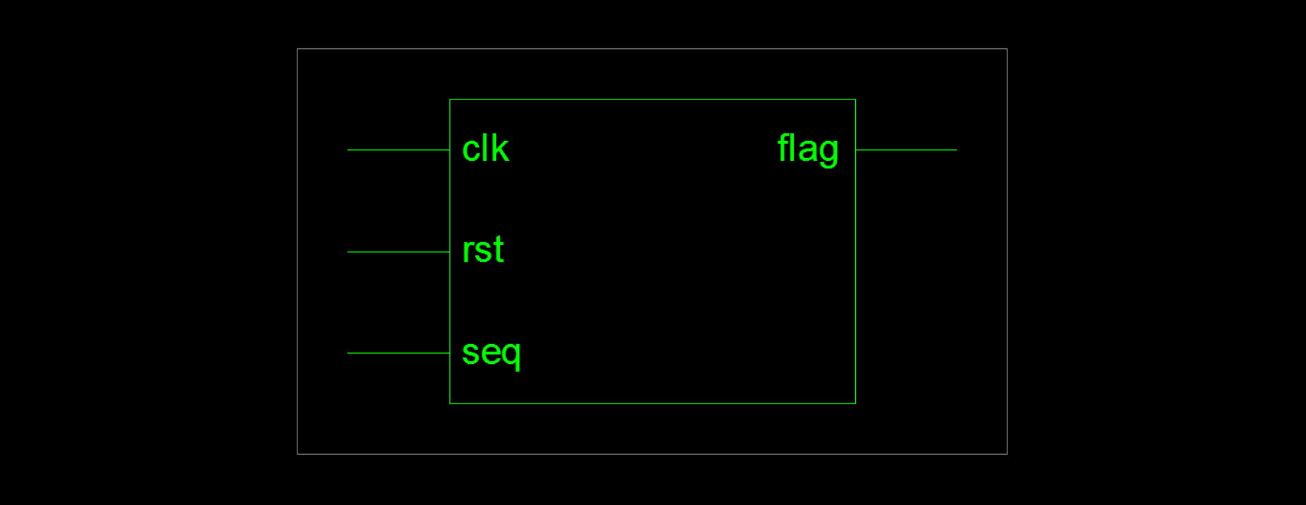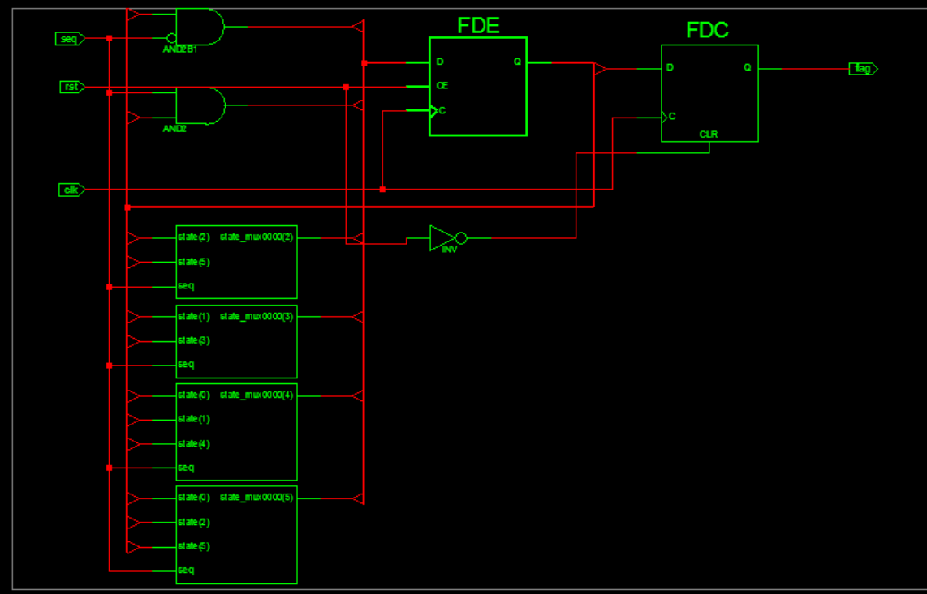

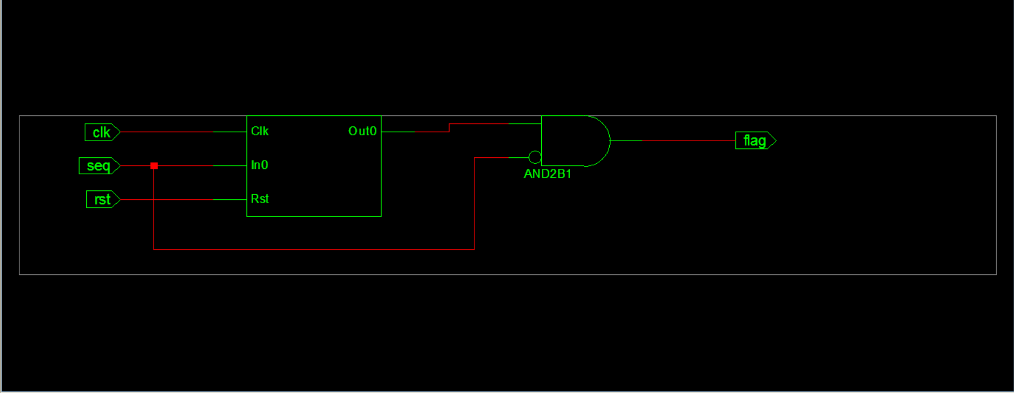

4、实验原理：

**1. Mealy机和Moore机原理(FSM)**

**有限状态机**（Finite-State Machine，FSM）:

简称状态机，是表示有限个状态以及在这些状态之间的转移和动作等行为的数学模型。状态机不仅是一种电路的描述工具，而且也是一种思想方法，在电路设计的系统级和 RTL 级有着广泛的应用。

**状态机类型:**

Verilog 中状态机主要用于同步时序逻辑的设计，能够在有限个状态之间按一定要求和规律切换时序电路的状态。状态的切换方向不但取决于各个输入值，还取决于当前所在状态。 状态机可分为 2 类：Moore 状态机和 Mealy 状态机。

**Moore 型状态机**

Moore 型状态机的输出只与当前状态有关，与当前输入无关。输出会在一个完整的时钟周期内保持稳定，即使此时输入信号有变化，输出也不会变化。输入对输出的影响要到下一个时钟周期才能反映出来。这也是 Moore 型状态机的一个重要特点：输入与输出是隔离开来的。

**Mealy 型状态机**

Mealy 型状态机的输出，不仅与当前状态有关，还取决于当前的输入信号。Mealy 型状态机的输出是在输入信号变化以后立刻发生变化，且输入变化可能出现在任何状态的时钟周期内。因此，同种逻辑下，Mealy 型状态机输出对输入的响应会比 Moore 型状态机早一个时钟周期。

**状态机设计流程**

根据设计需求画出状态转移图，确定使用状态机类型，并标注出各种输入输出信号，更有助于编程。一般使用最多的是 Mealy 型 3 段式状态机，下面用通过设计一个自动售卖机的具体实例来说明状态机的设计过程。

1. **序列检测器设计：**

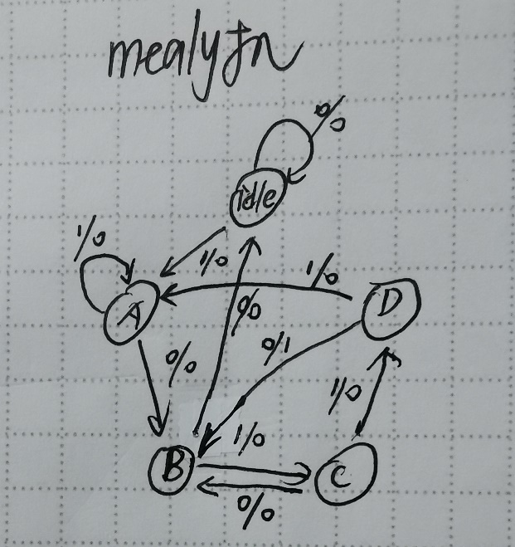 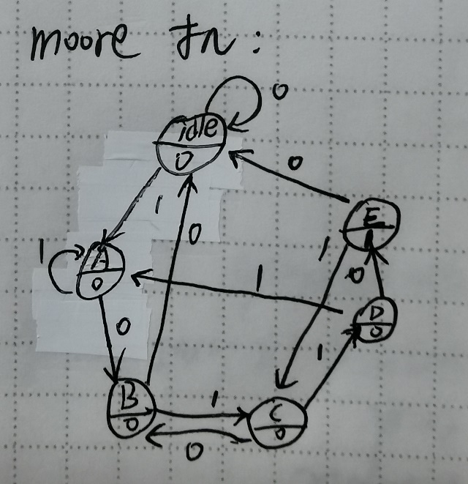

序列检测器顾名思义是用于检测一段给定的信号。可以使用[状态机](https://so.csdn.net/so/search?q=%E7%8A%B6%E6%80%81%E6%9C%BA&spm=1001.2101.3001.7020)来直接描述，也可以采用移位寄存器的方式进行检测。

5、Verilog 模块设计

**//米利型**

**/mealy.v**

`timescale 10ns/1ns

module mealy(output reg flag, input seq, clk, rst);

parameter IDLE=5'b0_0001, A=5'b0_0010, B=5'b0_0100, C=5'b0_1000, D=5'b1_0000;

reg[4:0] p_state, n_state;

always @(posedge clk, negedge rst)

if(!rst) p_state <= IDLE;

else p_state <= n_state;

always @(*) begin

case (p_state)

IDLE: n_state = (seq) ? A:IDLE;

A: n_state = (seq) ? A:B;

B: n_state = (seq) ? C:IDLE;

C: n_state = (seq) ? D:B;

D: n_state = (seq) ? A:B;

default: n_state = IDLE;

endcase

flag = ((p_state == D) && (seq == 1'b0)) ? 1'b1 : 1'b0;

end

endmodule

**//摩尔型**

**//moore.v**

`timescale 10 ns / 1 ns

module moore(

output reg flag,

input seq, clk, rst

);

parameter IDLE=6'b00_0001, A=6'b00_0010, B=6'b00_0100, C=6'b00_1000, D=6'b01_0000, E=6'b10_0000;

reg [5:0] state;

always @(posedge clk or negedge rst)

begin

if(!rst) begin

flag <= 1'b0;

end

else begin

flag <= (state == E) ? 1'b1 : 1'b0 ;

case (state)

IDLE: state <= (seq) ? A:IDLE;

A: state <= (seq) ? A:B;

B: state <= (seq) ? C:IDLE;

C: state <= (seq) ? D:B;

D: state <= (seq) ? A:E;

E: state <= (seq) ? C:IDLE;

default: state <= IDLE;

endcase

end

end

endmodule

**//引脚约束**

**//mealy.ucf/moore.ucf**

NET "flag" LOC="F12" | IOSTANDARD = LVTTL | SLEW = SLOW | DRIVE = 8;

NET "clk" LOC = "C9" | IOSTANDARD = LVCMOS33;

NET "seq" LOC = "B4" | IOSTANDARD = LVTTL | SLEW = SLOW | DRIVE = 6;

NET "rst" LOC = "L13" | IOSTANDARD = LVTTL | SLEW = SLOW | DRIVE = 6;

**//test_bench**

**//tb_fsm.v**

`timescale 10ns/1ns

`include "mealy.v"

//`include "moore.v"

module tb_fsm;

wire p_flag;

reg p_clk, p_rst, p_s;

initial begin p_rst = 1'b0; #25 p_rst = 1'b1; end

initial begin p_clk = 0; forever #10 p_clk = ~p_clk; end

parameter SIZE = 20;

reg [SIZE-1 : 0] data = 20'b0101_1011_0110_1011_0100;

initial begin: SERIES

integer i;

p_s = 0;

#30;

for (i=0;i<SIZE;i=i+1) begin

p_s = data[SIZE-1];

data=data<<1;

#20;

end

end

mealy u ( .flag(p_flag), .seq(p_s), .clk(p_clk), .rst(p_rst) );

//moore v ( .flag(p_flag), .seq(p_s), .clk(p_clk), .rst(p_rst) );

initial

begin

$monitor($time, "seq=%b, rst=%b, flag=%b", p_s, p_rst, p_flag);

end

endmodule

6、试验仿真结果和分析

如图：功能仿真中，正确显示flag。



Mealy：Test 1

Mealy：Test 2



Moore：Test 1

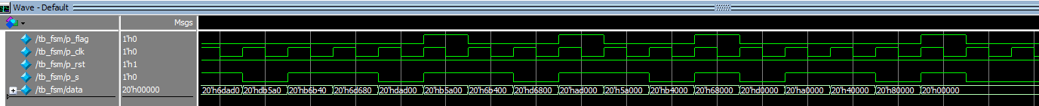

Moore：Test 2

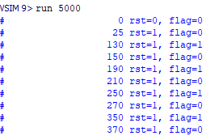 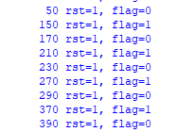

在对应时刻显示Flag为1的情况 (左mealy右moore)

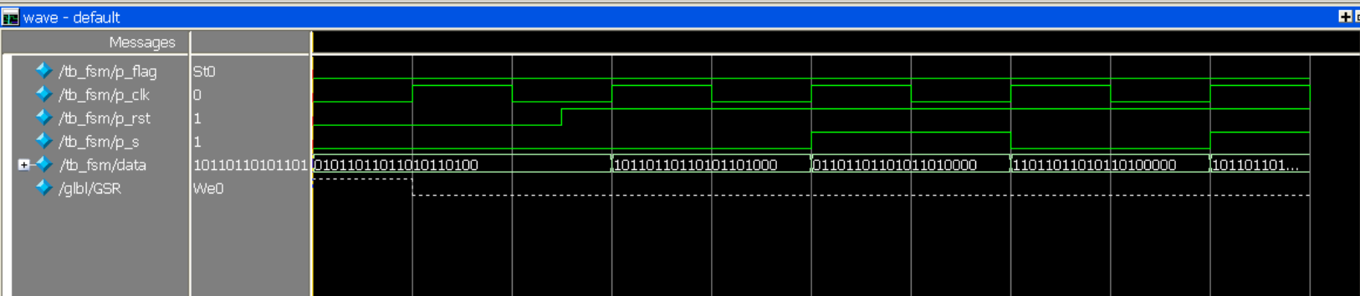

后仿真(但没有明显延时)

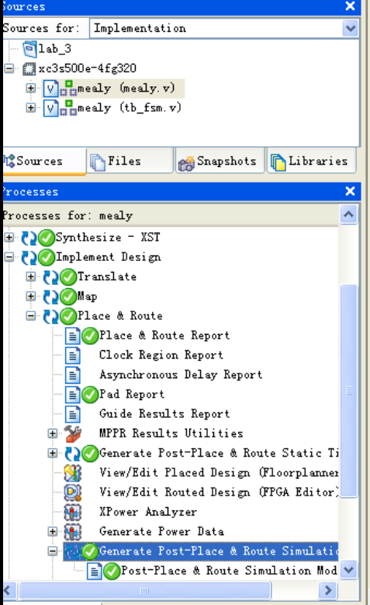

以mealy机为例，执行仿真和实现之后的全仿真过程